SEMANA N° 1 de Mayo | ASIGNATURA: Historia, geografía y ciencias sociales
GUÍA DE APRENDIZAJE
Profesor(a): Rodrigo Tapia Farías
Nombre Estudiante: |  | Curso: 2do medio A
Unidad 1: Crisis, totalitarismo y guerra en la primera mitad del siglo XX

Objetivo de Aprendizaje: OA 01 – OA 02
Recursos de aprendizaje a utilizar: PPT – Guía de trabajo

Instrucciones: Con ayuda de ppt y analizando las fuentes de trabajo responder las siguientes actividades
Ítem I: Análisis de gráficos
Indicaciones: Analice ambos gráficos y responda las preguntas
1.
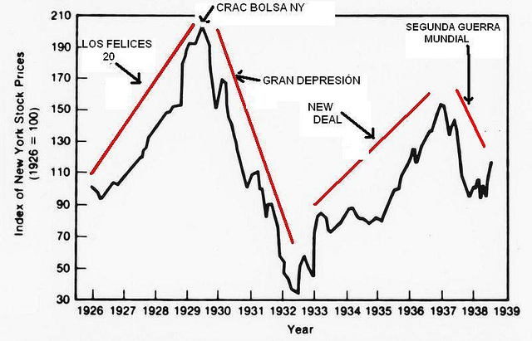
a. ¿Cómo podría explicar el desarrollo de la economía de Estados Unidos desde 1926 hasta 1939? Para responder esta pregunta debe relatar como el grafico explica la economía de Estados Unidos, sus alzas y sus bajas apoyándose de lo visto en el ppt.
_________________________________________________________________________________________________________________________________________________________________________________________________________________________________________________________________________________________________________________________________________________________________________________________________
2.
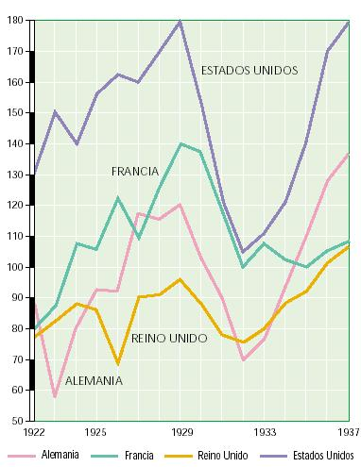

a. ¿Cuál fue el país que vio una caída más fuerte en su economía durante la crisis del 29’? Considerar la caída del volumen económico de cada país
_______________________________________________________________________________________________________________________________________________________________________________________________________________________________________
Ítem II: Análisis de texto
Indicación: Lea el siguiente texto y responda las preguntas
“La crisis económica que se anuncia será tan dura como la que se conoció durante la depresión de los años treinta. En aquella época, la teoría económica clásica, de corte liberal, y sus defensores no consiguieron responder frente al sistema capitalista en estado de descomposición. Tuvo que venir John Maynard Keynes a salvarlo. Keynes no era un socialista, pero entendió que los desmanes del capitalismo eran consecuencia de la ausencia de regulación en los mercados, así como de la incapacidad de las políticas públicas ortodoxas para enfrentar las crisis económicas.
Keynes propuso incrementar el gasto público para estimular la inversión y disminuir el desempleo. Confiaba en que la intervención del Estado en la economía podía moderar la crisis capitalista. Sostenía que el desempleo se debía a una insuficiencia de demanda y no a un desequilibrio en el mercado de trabajo. Entonces, cuando la demanda agregada se hacía insuficiente, las ventas disminuían y el desempleo crecía. Precisamente lo que está sucediendo ahora en Chile y en todo el mundo.
El presidente Roosevelt le creyó a Keynes y siguió rigurosamente su pensamiento cuando instaló el New Deal para recuperar la economía norteamericana de la recesión”.

Fragmento; Vuelve Keynes: el coronavirus derrotó al neoliberalismo

Fuente: https://www.eldesconcierto.cl/2020/04/09/vuelve-keynes-el-coronavirus-derroto-al-neoliberalismo/

a. Según lo leído en el texto ¿Qué fue lo que Keynes aportó para superar la crisis de 1929? ¿Cuál era su principal planteamiento?

_________________________________________________________________________________________________________________________________________________________________________________________________________________________________________________________________________________________________________________________________________________________________________________________________

b. Investigue, ¿Quién fue Keynes? ¿Cuál fue su aporte para la economía?

_________________________________________________________________________________________________________________________________________________________________________________________________________________________________________________________________________________________________________________________________________________________________________________________________

